Ministerul Educației și Cercetării al Republicii Moldova
Universitatea Tehnică a Moldovei
Facultatea Calculatoare, Informatică și Microelectronică

Raport
la
Lucrarea de laborator Nr. 9.A

Disciplina: Tehnici de programare

Tema: ” Colecții: liste, tupluri, mulțimi, dicționare
”

A efectuat : st. gr.SI – 261 Ivanov Vladimir

A verificat : asistent universitar Dumitrascu Marius

Chișinău – 2026
SARCINA LUCRĂRII
A1: Scheletul si prima lista
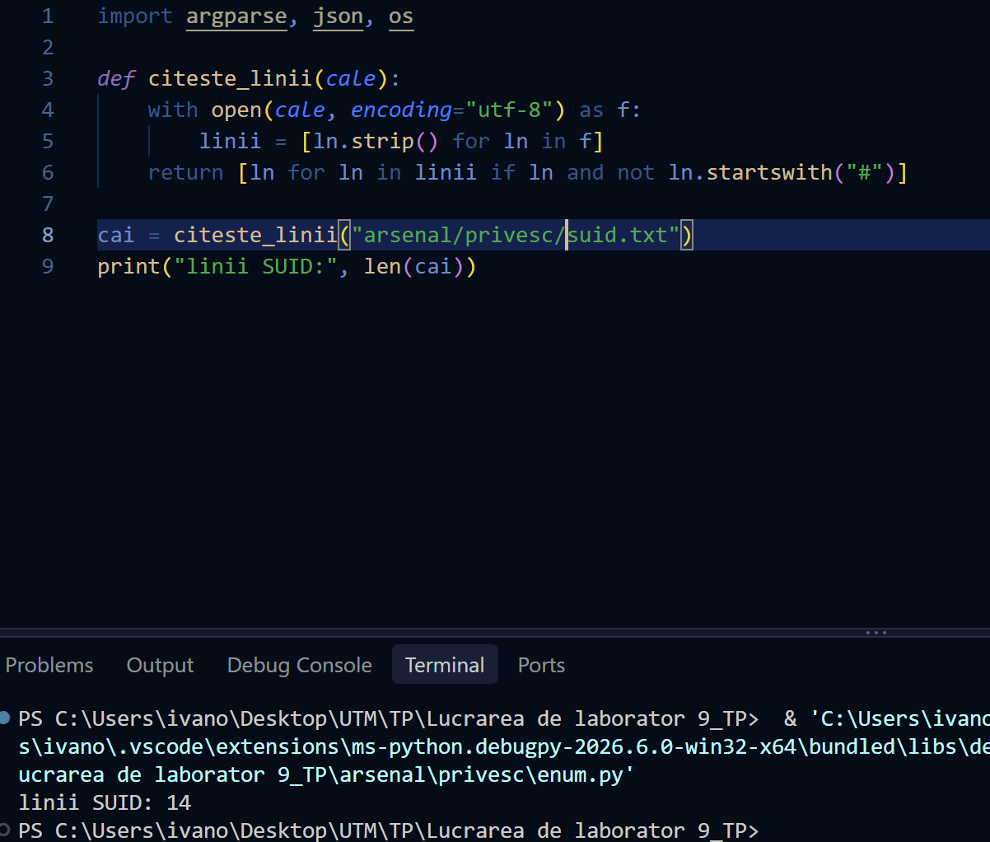
A2: Nume unice: de la lista la multime
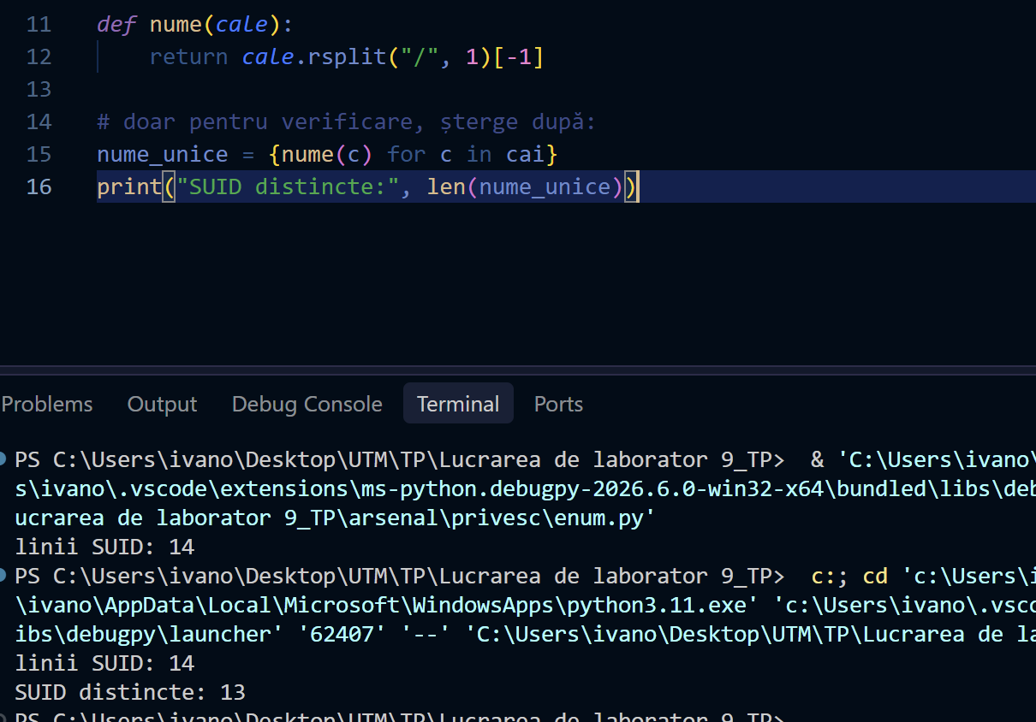

A3: Constatarile SUID: lista de dictionare
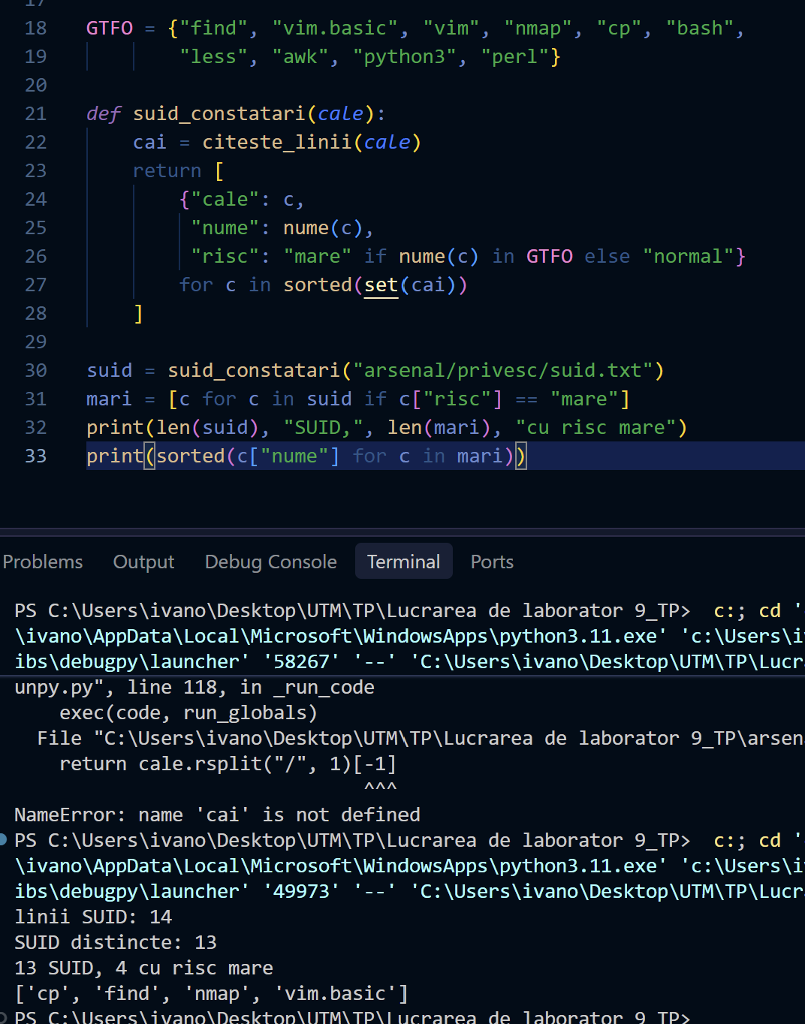

A4: sudo si cron: tuplul si gruparea
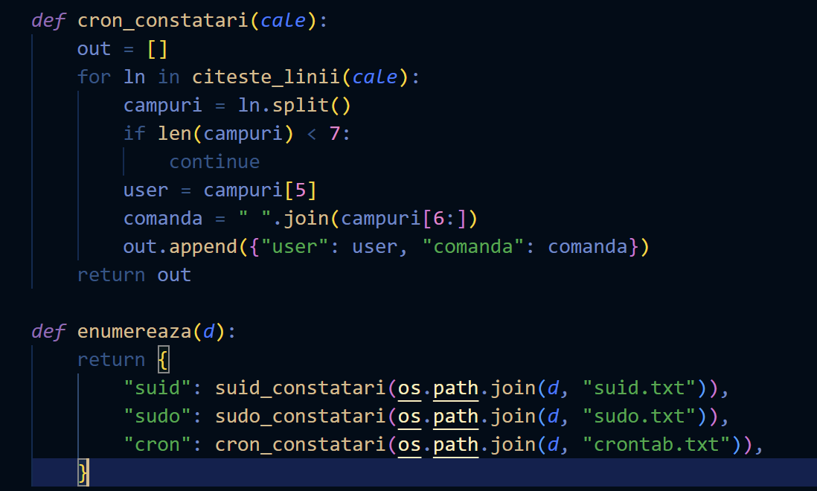
A5: Raportul JSON si rezumat pe categorii
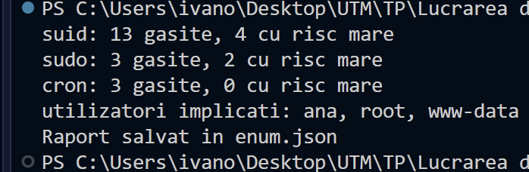

Concluzie:
În această lucrare am făcut unealta enum.py. Ea citește capturile de pe o mașină Linux și le grupează în colecții.
Am folosit lista ca să citesc liniile din fișier, cu tot cu dubluri. Din listă am făcut o mulțime și am obținut 13 nume unice din 14 rânduri. Apoi am făcut liste de dicționare pentru fișierele SUID, pentru sudo și pentru cron. La sudo am despachetat fiecare linie într-un tuplu. La final am grupat totul într-un dicționar și l-am salvat în enum.json.

